GUÍA DE AUTOAPRENDIZAJE

Sector/ Subsector de aprendizaje/ Especialidad | Historia, Geografía y Ciencias Sociales | Curso(s) | 7°Básico  A y B
Objetivo de Aprendizaje | Reforzar los aprendizajes ligados a las evaluaciones diagnósticas en cada una de las asignaturas/módulos, los cuales son la base para iniciar las unidades de aprendizaje correspondientes a las asignaturas y especialidades.
Contenidos | - Participación Ciudadana (Democracia y Constitución).  - Geografía de Chile.  - Independencia de Chile.

DEMOCRACIA Y PARTICIPACION CIUDADANA

La democracia, como sistema político, ha sido creada por las personas para realizar una vida en común. Para que este sistema de resultados, no basta con tener estructuras de poder democráticas sino que es imprescindible adoptar valores, actitudes y conductas democráticas tanto entre los gobernados como los gobernantes.
Las actitudes y modos de comportamientos democráticos tienen como base la adhesión a valores de la dignidad de la persona humana, de la búsqueda de la verdad, del desarrollo de la libertad y de la justicia. "La fuerza de una democracia depende de la voluntad de un pueblo en mantenerla" (Mario Verdugo y Ana María García).
Los griegos llamaban "politikos" a los hombres que se interesaban y participaban activamente en todos los problemas de la polis, en tanto a los indiferentes, quienes permanecían ajenos a los asuntos del bien común, se les llamaba "idiotikos" (idiotas).
En la actualidad, en las sociedades democráticas, se desarrolla una especialización de funciones; hay hombres y mujeres dedicados a la política, otros a la ordenación y administración del Estado y otros ajenos a la actividad política, limitándose a comportarse dentro de las leyes y a depositar su voto en una urna, cada cierto tiempo, o a pronunciarse en alguna asamblea o partido político.
Ciertamente, una básica participación ciudadana en la "cosa pública" es ejercer el derecho a sufragio, para lo cual según la legislación chilena, es preciso estar inscrito en los registros electorales a contar de los 18 años de edad. Pero la participación del ciudadano tiene relación también con atreverse a dar la opinión, cuestionar, criticar y discutir cuando el caso así lo amerite; ya sea en el colegio, la universidad, el trabajo, el gremio o el sindicato, la junta de vecinos, el partido político, etc.

ORGANIZACIÓN POLÍTICA DE NUESTRO PAÍS

La ley principal de nuestro país se llama Constitución o carta fundamental, en él se establecen los principios y valores que deben regir en la sociedad. También señala la forma en la que debe organizarse el Estado. Además señala los derechos y deberes de las personas. Nuestra Constitución rige desde 1980 ha tenido algunas modificaciones pero mínimas. Chile es una república, es decir, rige un sistema de gobierno que cumple con:
- Separación de poderes públicos, se divide en tres ejecutivo, legislativo y judicial.
- Elegibilidad, es decir, las autoridades que ejercen la soberanía, lo harán mediante la aprobación del pueblo, quien toma las decisiones políticas a través de votación popular.
- La temporalidad, esta hace referencia al tiempo que ocuparan las autoridades en el cargo, este periodo está delimitado por la ley.
- La responsabilidad, hace referencia al actuar de las autoridades políticas, los cuales son responsables ante la ley.
Una república puede ser presidencialista o parlamentaria, esto va a depender de cómo se estructura el poder ejecutivo, si es elegido por votación popular o es elegido por las mayorías parlamentarias.
Poder ejecutivo: encabezado por el presidente de la república, el cual está encargado de gobernar y administrar el país, requisitos para postular a este cargo son: tener 35 años cumplidos, haber nacido en territorio chileno, no haber sido condenado a pena aflictiva (3 años y 1 día de cárcel) y estar inscrito en los registros electorales. La persona electa desarrolla las siguientes tareas, jede de Gobierno, jefe de Estado y jefe de Administración.

Poder legislativo: lo ejerce el Congreso Nacional, compuesto por la Cámara de Diputados y el Senado, es el encargado de discutir, aprobar o rechazar las leyes y los tratados internacionales que poder ejecutivo presente. Los senadores y diputados son elegidos por votación popular.

Poder judicial: es el encargado de conocer, juzgar y hacer cumplir las leyes, es decir, de administrar justicia, lo hacen a través de los tribunales de justicia, en Chile el más importante es la Corte Suprema. La forma de administrar la justicia se por un sistema constituido por un Fiscal que investiga y acusa, luego tres jueces, que después de escuchar un juicio oral y público fallan y dictan la sentencia. También existe el Defensor Público que es el encargado de representar al acusado.

UN ESTADO UNITARIO, DESCENTRALIZADO EN SU ADMINISTRACIÓN.

En Chile existe un solo gobierno y una única Constitución por lo tanto, es un Estado unitario. Chile esta divido en distintas unidades territoriales.
Proceso de regionalización: Este proceso se dio en 1974 y consiste en la división del país en distintas unidades territoriales. La Comisión Nacional de Reforma Administrativa (CONARA) estructuro nuestra actual división político-administrativa, dividiendo al país en trece regiones, a las cuales se agregaron dos nuevas en el 2006.
Unidades Político-administrativas del país: Las regiones se subdividen en provincias y estas en comunas.
Región: unidad territorial que tiene características geográficas e intereses sociales, económicos y culturales semejantes. El intendente es la autoridad a cargo de la región y es designado por el Presidente de la República.
Provincia: Unidad territorial de tamaño intermedio que tiene características económicas semejantes. El gobernador es la autoridad a cargo de la provincia, es designado por el presidente de la República.
Comuna: Unidad territorial más pequeña de la actual organización político-administrativa. El municipio es el organismo encargado de administrar la comuna. El alcalde es la máxima autoridad de la comuna y debe dirigir, administrar y supervisar el funcionamiento de la municipalidad, asesorado por concejales.
La constitución política de Chile rige desde 1980. En un sistema democrático las elecciones deben ser:
Libres: no se puede atentar contra la libertad de expresión, reunión o asociación de las personas en el periodo a la elección, como tampoco tratar de impedir que las personas voten por quien quieran.
Periódicas: las elecciones deben realizarse en forma regular, cada cierto tiempo que, en el caso de nuestro país, es de cuatro años.
Informadas: una decisión responsable de los ciudadanos requiere que estos se informen y pueden conocer lo que involucra optar por cada uno de los candidatos o por las tendencias políticas que representan.
- RESPONDE LAS PREGUNTAS SEGÚN EL CONTENIDO DE PARTICIPACIÓN CIUDADANA
- Según el texto ¿qué es democracia?
- Según el texto ¿qué sucede con las sociedades democráticas en la actualidad?
- Según el texto ¿cuál es la Ley principal que rige a Chile? ¿cuál es su importancia? Y ¿desde qué año rige?
- ¿Cuáles son los poderes del Estado?
- ¿Cómo es la división político administrativa que tiene Chile?
- ¿Cómo deben ser las elecciones según la constitución de 1980?

DESARROLLO.

GEOGRAFIA, ZONAS NATURALES DE CHILE.
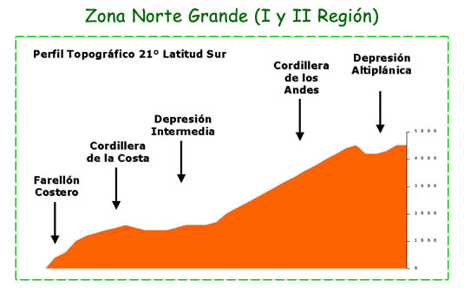
1. Zona Norte Grande
- Se extiende desde el límite norte (Arica) hasta gran parte de la región de Atacama. Su paisaje más característico es el del Desierto de Atacama.
- En ella el relieve costero se caracteriza porque no presenta planicies litorales sino que inmediatamente aparece la cordillera de la Costa, la que se levanta como un farellón costero de imponentes dimensiones.
- En la depresión intermedia, se encuentran las pampas desérticas como por ejemplo la pampa del Tamarugal. En dirección hacia la cordillera de los Andes aparecen las cordilleras altiplánicas, que se caracterizan por tener alturas irregulares y actividad volcánica.
- En esta zona se encuentra el río más largo del país, el Loa. Al igual que otros ríos de la región como el Lauca y el Lluta, posee un caudal intermitente, por lo que no siempre logra desembocar en el mar. Presenta además cursos de agua subterráneo lo que permite una mínima vegetación de tamarugos.
- El clima es desértico, presenta temperaturas muy altas y escasas precipitaciones. En esta zona existe la presencia de neblinas en la costa y en algunas quebradas, las que reciben el nombre de camanchaca.

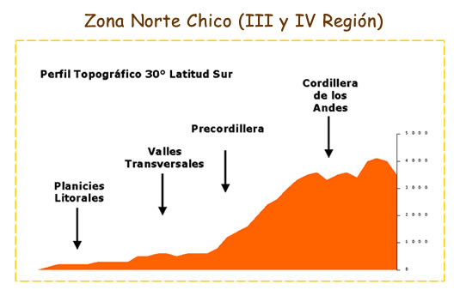
2. Zona Norte Chico.
- Corresponde a la zona ubicada entre el río Copiapó por el norte y el río Aconcagua por el sur. Se caracteriza por tener cordones montañosos que atraviesan la depresión intermedia entre la cordillera de la Costa y la cordillera de Los Andes en forma transversal.
- Esta región natural es conocida, también como zona de los valles transversales, pues allí se originan valles estrechos, frecuentemente surcados por ríos, que dan origen a actividades agrícolas como el cultivo de vides, limones, duraznos y damascos.
- Posee un clima semihúmedo en la costa y semiárido hacia el interior también llamado estepárico con precipitaciones irregulares en invierno. Cada 5 a 7 años, en las regiones de Atacama y Coquimbo aumentan en forma considerable las precipitaciones, lo que provoca que los suelos áridos, sean más húmedos permitiendo que florezcan las semillas enterradas en ellos, surgiendo una cubierta herbácea de múltiples colores, conocido como desierto florido.

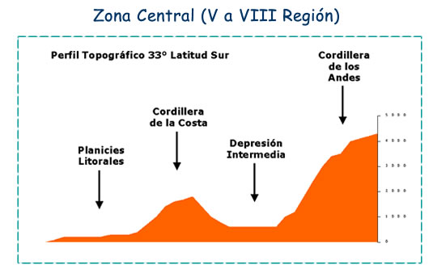
3. Zona Central.
- Ubicada entre el río Aconcagua y el río Biobío, la principal característica de esta zona es que en ella aparecen claramente las cuatro macroformas de relieve chileno: planicie litoral, cordillera de la costa, depresión intermedia y cordillera de los andes. En su litoral se concentran los principales puertos del país Valparaíso, San Antonio, Talcahuano, con un alto poblamiento humano.
- La cordillera de la costa presenta alturas elevadas, que actúan como un muro de contención de la influencia marina hacia el interior del continente. La depresión intermedia es un llano longitudinal donde se ubican las cuencas de Santiago y Rancagua. Que se caracterizan por ser los centros urbanos más importantes y poblados del país. En esta zona se concentra la actividad agrícola más intensa. El clima es templado cálido (mediterráneos), que se caracterizan por sus temperaturas moderadas y precipitaciones que se concentran en los inviernos.
- En la costa el clima templado se presenta con abundante nubosidad y con temperaturas más parejas que en el interior, debido a la influencia del mar

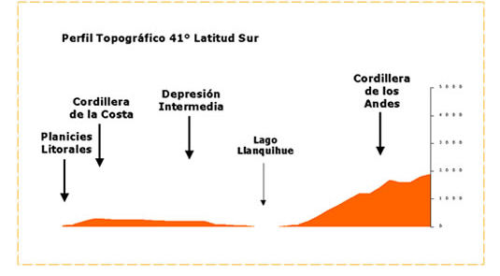
4. Zona Sur.
- Comprende parte de la región del Biobío y las regiones de La Araucanía. La cordillera de Andes mantiene su carácter volcánico, estos se pueden observar desde casi cualquier punto de la depresión intermedia. Los volcanes Llaima, Villarrica, Osorno, Chaitén, entre otros junto a los numerosos lagos que ocupan los faldeos de la cordillera y la conectan con la depresión intermedia, otorgan la identidad visual de esta parte del país.
- La depresión intermedia se presenta muy ancha, plana y de poca altitud, lo que le otorga todas las facultades para convertirse en una zona óptima para la agricultura de cereales y para la ganadería de vacunos. La cordillera de la Costa se levanta imponente inmediatamente al sur del río Biobío. La cordillera de Nahuelbuta es un tramo de la cordillera de la costa símbolo natural de la cultura mapuche.
- Las planicies litorales se inician con gran anchura en la península de Arauco, junto a la cordillera de Nahuelbuta, desde el lago Budi hacia el sur las planicies se estrechan, excepto en la desembocadura de los ríos Calle- Calle, Cruces, Bueno y Maullín, donde vuelven a presentarse como terrazas marinas.
- El clima se caracteriza por cielos cubiertos de nubes durante gran parte del año, solo entre diciembre y febrero se dejan sentir con mayor intensidad las características del verano cielos despejados, menor nivel de precipitaciones que suelen ser abundantes el resto del año.

5. Zona Austral.
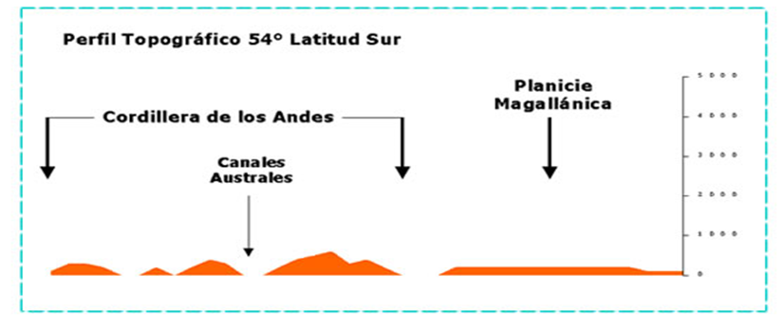
- Se extiende desde Chiloé hasta las islas Diego Ramírez, comprende las regiones de Aysén y Magallanes. Su paisaje desmembrado se presenta como un laberinto de montañas, islas, penínsulas, golfos, bahías, ventisqueros, fiordos y canales, con una influencia marítima muy significativa. Su paisaje se presenta desmembrado por la acción de los hielos y el mar. La zona austral no presenta las cuatros macroformas como el resto del territorio.
- La cordillera de Andes recibe el nombre de Patagónica el relieve ha sido transformado por la erosión glaciar.
- En esta zona predominan los climas templados fríos y lluviosos. El choque de masas de aire frío que vienen de la Antártica con masas de aire más cálido que viene de la zona templada, explican las abundantes precipitaciones y los cielos casi permanentemente nublados, que caracterizan gran parte de la región. Lo que es común a toda esta zona es la continua presencia de vientos fuertes y fríos que generan una sensación térmica más gélida.
- La vegetación está compuesta de bosques siempre verdes donde destacan el ciprés de Guaitecas, la lenga, el ñirre y el tipo de matorral achaparrado por la acción del viento. En algunos sectores la turbera cubre el piso inundado permanentemente.

- RESPONDE LAS PREGUNTAS CORRESPONDIENTES AL CONTENIDO DE GEOGRAFÍA
- Según e contenido cuantas y cuales son las zonas naturales de Chile?
- ¿Qué características tiene la Zona del norte grande?
- ¿Qué macro formas presenta la zona central?

INDEPENDENCIA LATINOAMERICA Y CHILE
Desde el descubrimiento de América en 1492, el sur de este quedó bajo el dominio de la corona de Castilla.
Los territorios quedaron divididos en cuatro grandes virreinatos: Nueva España; Nueva Granada; Perú; La plata. A comienzos del siglo XIX, estos territorios comenzaron un proceso de Independencia, que dio lugar a los actuales países latinoamericanos, que acabaron con el imperio colonial español. Excepto Cuba y algunas islas que se mantuvieron bajo la soberanía de España hasta 1898, fecha en que definitivamente perdió todos sus dominios.

Reformas borbónicas
El siglo XVII terminó con una gran crisis para el imperio español producto de las múltiples guerras europeas y el descalabro de las finanzas públicas. Potencias como Inglaterra y Francia, tuvieron más poder económico y político en Europas, mientras España se debilitaba.
Comenzó el dominio de la dinastía de los Borbones, alcanzando su máximo desarrollo bajo el reinado de Carlo III, con el fin de recuperar el control que España había perdido sobre las colonias americanas.
- Las reformas borbónicas generaron cambios en los siguientes aspectos:
- Político: Aumenta el control de España durante las colonias.
- Económico: aumentar la productividad económica. Disminuye el control monopólico.
- Social: restarle poder a los criollos.

Crisis políticas de España
En 1808, Napoleón Bonaparte ocupó España con el fin de invadir Portugal, aliado de Inglaterra.
El Rey Fernando VII fue llevado a Francia prisionero, quedando la corona al mando de José Bonaparte, nombrado rey de España e Indias por su hermano Napoleón.

Soberanía popular: Las monarquías europeas se basaban en el Derecho Divino, según el cual el poder de los reyes era recibido directamente de Dios, por medio del Papa. Ante la ausencia del rey, la soberanía retornaba al pueblo.

Antecedentes Externos:
- Ideas ilustradas: Se difundieron principios ilustrados como: igualdad ante la ley, soberanía popular, división de los poderes públicos.
- Independencia de Estado Unidos: Declaración de Independencia en 1776 de las trece colonias Norteamericanas.
- Revolución Francesa: Puso fin a la monarquía absoluta y permitió conformar una República basada en los derechos ciudadanos y en la división de poderes públicos.

Antecedentes Internos:
- Descontento de los criollos: Durante las últimas décadas del siglo XVIII, los intereses de los criollos se vieron afectados por la liberalización del comercio, que saturó los mercados locales y debilitó a las industrias locales.

Causa Directa:
- Arresto del Rey Fernando VII. Esto genera un vacío de poder lo que llevó a la organización de juntas, la más importante fue la Junta de Cádiz que sirvió de ejemplo para los países latinoamericanos.

Existieron dos bandos importantes durante la independencia:

- Realistas: Conformado mayoritariamente por españoles, querían mantener las mismas autoridades españolas existentes en América y obedecer al Consejo de Regencia.
- Patriotas: Conformado por criollos, se negaban a reconocer el Consejo de regencia y a las autoridades españolas, y propiciaban la formación de juntas de gobierno en América.

Etapas del proceso de Independencia en Chile: 1810 - 1823

- Patria Vieja: Se inicio con la Primera Junta de Gobierno ( 18 de septiembre de 1810) y culminó con la batalla de Rancagua (1 y 2 de octubre de 1814)

Principales gobiernos y sus obras: Primera Junta de Gobierno (18 de septiembre de 1810; Primer Congreso Nacional (4 de julio de 1811); Gobierno de José Miguel Carrera ( 1811- 1813); Junta de Gobierno de 1813.
Carrera impulso cambios relevantes, como la creación de los primeros símbolos nacionales, con los colores republicanos y del primer periódico (Aurora de Chile).Existían muchas diferencias entre O’Higgins y Carrera, lo que debilitó a los patriotas y favoreció el triunfo de los realistas lo que dio paso al periodo de reconquista.
En 1814 se firmó el tratado de Lircay, que significó una tregua: la retirada de las tropas virreinales, el reconocimiento de Fernando VII. Este tratado fue desconocido y desde Perú fue enviada una nueva expedición al mando de Mariano Osorio.
Finalmente, las tropas realistas enfrentaron y derrotaron a O’Higgins, produciéndose el desastre de Rancagua. Así terminó la patria Vieja dio paso a la reconquista española.

- Reconquista:
Se inicia con la batalla de Rancagua (1814) y culminó con la de Chacabuco (12 de febrero de 1817).
Principales gobiernos y sus obras: Gobierno de Mariano Osorio Y Casimiro Marco del Pont. Expropiación de haciendas; Cobro de fuertes contribuciones; Fin de la libertad de comercio; Se clausura el Instituto y Biblioteca Nacional.
El triunfo de las tropas realistas significó mantener el gobierno sujeto a la autoridad del rey Fernando VII, a través de medidas represivas, como la expropiación, el destierro y persecución de los patriotas.
El virreinato intentó enmendar los cambios instaurados en la patria vieja, mientras tanto en Mendoza, los exiliados chilenos se unieron al plan ideado por el general José de San Martin, para la liberación de la parte sur de América.
Un ejército Libertador debía cruzar a Chile para asegurar luego la independencia con una expedición al Perú.

- Patria Nueva:
Se inicia con la batalla de Chacabuco (1817) y culminó con la renuncia de O’Higgins al gobierno (1823).
En enero de 1817, el ejército Libertador se movilizó desde Argentina hacia Chile, con más de 4000 hombres. En la Batalla de Chacabuco se obtuvo una decisiva victoria patriota que dio inicio a la Patria Nueva.
Tras la entrada del Ejército Libertador de los Andes en Santiago, el cabildo fue convocado a sesionar nuevamente. Se ofreció el cargo de Director Supremo a San Martin, quien rechazó el ofrecimiento que recayó en O’Higgins.
El 12 de febrero de 1818 O’Higgins proclamó la Independencia en Talca. El 5 de abril de 1818 las tropas patriotas dirigidas por San Martin, triunfaron en la batalla de Maipú y las tropas españolas se retiraron del país. O’Higgins, una vez en el poder consolida el proceso de Independencia y estable un ordenamiento jurídico y económico a través de las constituciones.

- ELABORE UN ESQUEMA O MAPA QUE PERMITA EXPLICAR EL DESARROLLO DEL PROCESO DE LA INDEPENDENCIA CONSIDERANDO, ANTECEDENTES, CAUSA Y ETAPAS.

